**СЦЕНАРИЙ ПРОВЕДЕНИЯ МЕТОДИЧЕСКОГО СЕМИНАРА**

**«Развитие профессиональных компетентностей педагогов как фактор достижения современного качества образования и воспитания обучающихся в условиях реализации ФГОС»**



**Автор-составитель:**Пенчук Д.В., заместитель директора по УВР

ст. Мингрельская

2022 год

**Сценарий проведения**

**методического семинара «Развитие профессиональных компетентностей педагогов как фактор достижения современного качества образования и воспитания обучающихся в условиях реализации ФГОС»**

**Цель:** способствовать повышению качества профессиональной деятельности педагогов дополнительного образования.

**Задачи:**  
 1. Способствовать активизации имеющихся у педагогов теоретических знаний,  
практических умений и навыков в вопросе развития профессиональной компетенции.  
 2. Привлечь внимание педагогов к рассматриваемому вопросу, повысить их активность, пробудить желание размышлять, способствовать профессиональному росту и успешности педагогов.

3. Содействовать творческому поиску, а также созданию благоприятного психологического климата в группе педагогов дополнительного образования.

**Время проведения:**40 мин.

**Форма проведения:** семинар-практикум.

**Форма организации деятельности слушателей**: фронтальная, групповая, индивидуальная

**Методы обучения**: проблемно-иллюстративный, репродуктивный, частично-поисковый.

**Материально- техническое обеспечение**: мультимедийный проектор, компьютер, раздаточный материал для групповой и индивидуальной работы, методический материал, презентация.

**Слушатели:** педагоги дополнительного образования.

**Методы проведения:** объяснение, беседа, частично-поисковые методы, методы проблемного изложения материала, игровые методы, метод «Рефлексия», педагогический прием «Кластер», метод «Перевернутый класс».

**Планируемые результаты:**

Педагоги приобретут знания и умения:

- умение воспринимать и переосмысливать методический материал, умение преподнести свою работу в доступном и увлекательном виде; умение организовать учебное сотрудничество и совместную деятельность с коллегами.

Педагоги закрепят навыки: уважительного и доброжелательного отношения к другому человеку, его мнению; способность вести диалог с другими людьми и достигать взаимопонимания, коммуникативной компетентности в общении и сотрудничестве с коллегами.

**Подготовительная работа к проведению семинара.**

При подготовке к методическому семинару педагоги получают на свои электронные почты задание, предварительно познакомиться с теоретическими аспектами темы методического семинара «Развитие профессиональной компетентности педагога или «Путь к успеху». Таким образом, используется технология «перевернутый класс». Название «перевёрнутый класс», или flipped classroom, выбрано не случайно -подразумевается, что здесь всё не так, как на обычном семинаре. Согласно этой концепции, педагоги изучают теорию дома, перед семинаром. А на самом семинаре отрабатывают её на практике под руководством методиста. Методику в 2007 году придумали Джонатан Бергман и Аарон Сэмс — преподаватели химии в американской школе. Методисты Центра творчества «Калейдоскоп» также используют технологию «перевернутый класс». Решение, которое предлагает перевёрнутый класс:каждый методический семинар посвящается практике. Итог — педагоги способны применять знания на практике.  Теория подается в форме изучения монографии, презентации, знакомство с разработкой мастер-класса. Задача педагога — самостоятельно найти теоретический материал и прийти на семинар перевёрнутого класса. Практика проходит в форме игры-путешествия по станциям.

**План проведения методического семинара:**

1. Организационный момент. Упражнение «Ассоциации».

2. Основная часть:

- станция 1. «Целеполагание».

- станция 2. «Рекламное объявление».

- станция 3. «Пути развития профессиональной компетентности».

- станция 4. «Модель профессиональной компетентности педагога».

- станция 5. «Народная мудрость».

- итоговый продукт «Лестница успеха».

3. Рефлексия. Подведение итогов методического семинара.

**Ход методического семинара:**

**1.Организационный момент. *Слайд 1.***

**Методист:** Добрый день, уважаемые коллеги! Приятно видеть вас в этой аудитории, и я очень надеюсь, что у нас с вами получится интересный и полезный разговор.

**Деление на группы «Цветной конверт»:**

Выберите понравившейся Вам конверт красного или желтого цвета и соберите праздничный букет из конвертов цветов одного цвета. Таким образом мы с Вами распределимся на группы. Те, кто выбрал:

* Конверт красного цвета — желают общаться;
* Конверт желтого цвета — проявят активность;

Я предлагаю Вам, принять участие в методическом семинаре в форме в квест-игры **«Развитие профессиональной компетентности педагога или «Путь к успеху».**

Упражнение «Ассоциации»

- На каждую букву слова придумайте слова – ассоциации понятия «успех» *(Работа в группах – 3 мин. Затем каждая группа участников зачитывает свои ассоциации).*

|  |  |
| --- | --- |
| **У** | удача, упорство, удовлетворение, уверенность, увлечённость… |
| **С** | способность, самореализация, самосовершенствование, самодостаточность, счастье, сознательность… |
| **П** | потребность, потенциал, прогресс, познание, признание, победа… |
| **Е** | единство (цели, постоянство или единство взглядов) … |
| **Х** | харизма… |

**Итак, квест-игра «Путь к успеху» начинается:**

 - Мы пройдем с вами пять станций. За каждое выполненное задание на станции Вы будете получать конверт. На протяжении всего квеста мы будем подниматься по лестнице успеха к вершине педагогического мастерства и в итоге узнаем, в чем заключается ключ к успеху педагога. Готовы? Тогда в путь…

**Правила для участников команд:**

Для того чтобы наша работа была эффективной, надо принять правила работы наших команд.

Я озвучиваю фразы, а вы определяете правила-синонимы:

|  |  |
| --- | --- |
| Знание делает жизнь красивой | **Быть открытым для новых знаний.** |
| Как тут говорить, коль не дают и рта раскрыть | **Не перебивать** |
| Надо знать, что и где сказать | **Придерживаться темы семинара** |
| В труде быстро время бежит | **Соблюдать регламент.** |

**Станция 1. «Целеполагание». *Слайд 2.***

Предлагаю Вам, вспомнить сказку **«Колобок».**

– «Испекла бабка колобок и положила его на окошко студиться. Колобок спрыгнул и покатился…»  А куда же он покатился и зачем?

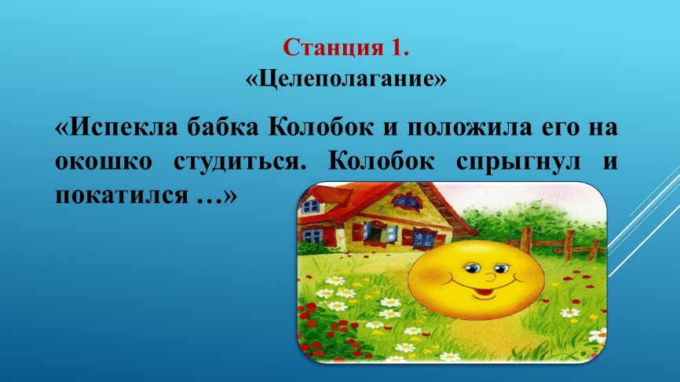

*Слушаем варианты ответов.*

– Была ли у Колобка цель в его путешествии? (возможные варианты ответов: погулять, найти друзей, посмотреть мир, спастись от бабки с дедом – они его съесть хотели, стать личностью и т.д.)

**–** То есть конкретной цели он перед собой не ставил. И ведь его съела лиса. Давайте пофантазируем и попробуем исправить печальный конец сказки.   Выберите для Колобка цель и придумайте новый финал – позитивный – для нашего Колобка.

**Вывод:**

*Как в сказке, так и в жизни – если нет цели, непредсказуем финал.*А если цель перед нами четкая есть – то и на финише будет достойный результат.

**Цели бывают глобальные и локальные**. Локальные цели мы формулируем на каждый день, глобальные же цели представляют для нас ориентир, к которому мы стремимся.

**Профессионализм и компетентность являются основными ориентирами нашего выбора.**

- Молодцы, Вы славно справились с этим заданием.

И получаете в знак благодарности конверт. Держите. Но пока не открывайте его.

**Станция 2.** «**Рекламное объявление**». ***Слайд 3.***

А теперь мы движемся по нашему маршруту и делаем остановку на этапе **«Рекламное объявление».**

**Задания:**

Сейчас 1 команде предстоит взять на себя труд подобрать сотрудника-педагога (выбираете сами) на одно-единственное вакантное место. Вам необходимо составить резюме, в котором отражены качества претендента, наиболее ценные для педагога.

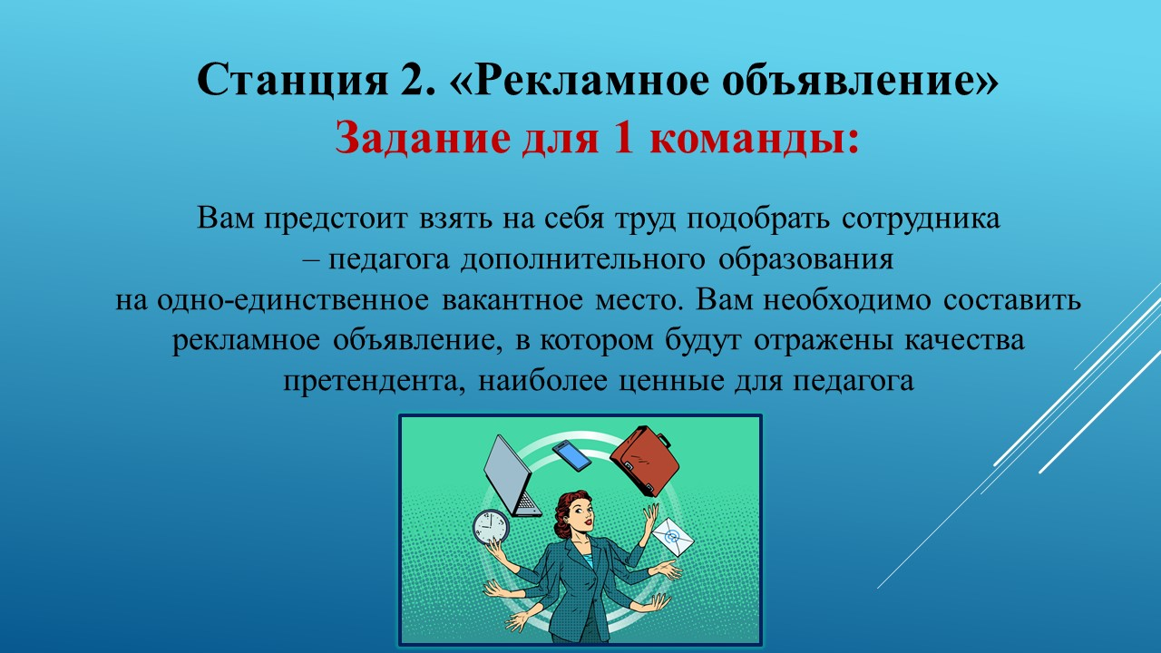

***Слайд 4***. Задание для 2 команды:

Представьте, что вы – родители, которые выбирают педагога для своего любимого ребенка. И вам нужно составить резюме с точки зрения «Только к этому педагогу!».

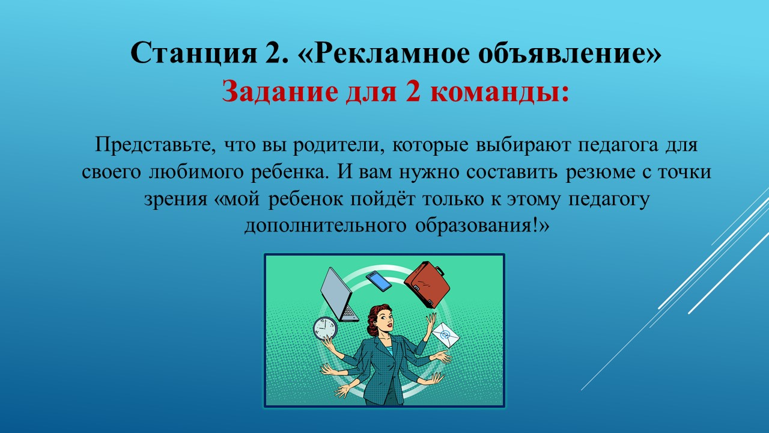

*Правила остаются прежними. Время выполнения задания– 3-5 мин.*

*Представители команд, пожалуйста, зачитайте резюме. Сделайте краткий вывод из сказанного, написанного, сжато изложите основные положения.*

Вот мы и нашли значимые качества педагога: **современный педагог должен быть компетентным профессионалом.**

*- Вот за этот правильный ответ, я отдаю Вам еще один конверт.  
 - Дальше нам пора идти.*

**Вывод:** Современное дополнительное образование требует от специалистов особой подготовки. Готовить обучающихся к переменам может только тот педагог, который сам готов к переменам, обладающий высоким уровнем знаний и умений, рефлексией, развитой способностью к проектировочной деятельности, то есть профессионально-компетентный педагог.

**Станция 3.** «**Пути развития профессиональной компетентности». *Слайд 5.***

 На смену прежнему стилю жизни, когда одного образования хватало на всю жизнь, приходит новый жизненный стандарт: «Образование через всю жизнь».

***Слайд 6.* Задание:** Составьте кластер «Пути развития профессиональной компетентности педагога», указав, через какие виды деятельности происходит повышение профессиональной компетентности педагога.

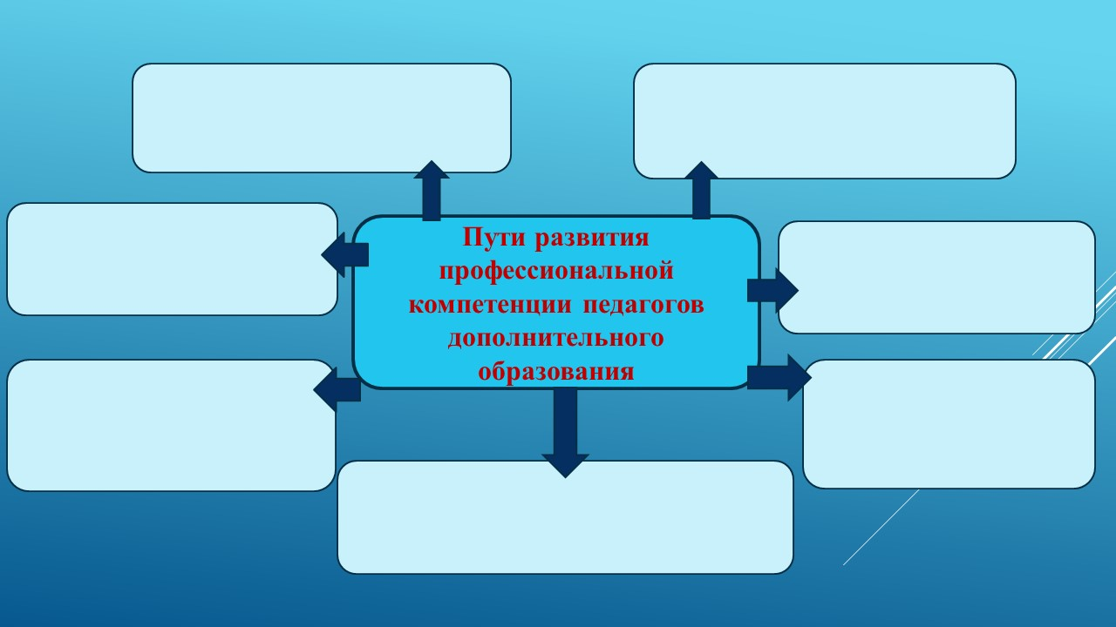

*Время выполнения задания-3-5 минут.*

*Представители от каждой команды представляют кластеры «Пути развития профессиональной компетентности педагога».*

***Слайд 7.***

Пути развития профессиональной компетентности педагога: работа в методических объединениях и творческих группах; исследовательская, экспериментальная деятельность; инновационная деятельность, освоение новых педагогических технологий; различные формы педагогической поддержки; активное участие в педагогических конкурсах, мастер – классах и др.

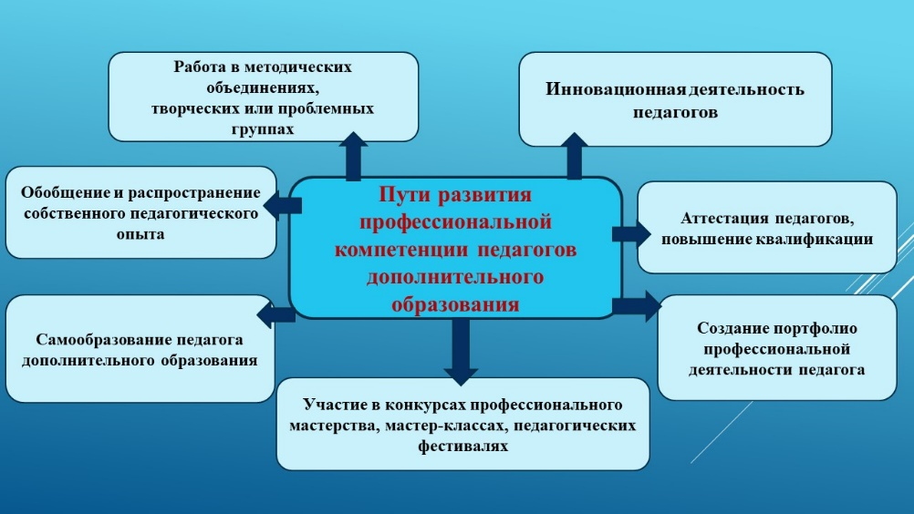

*И с этим заданием Вы успешно справились. Вот Вам еще один конверт.*

**Станция 4. «Модель профессиональной компетентности педагога».**

***Слайд 8.*** Последняя остановка на нашем пути **-** это станция **«Модель профессиональной компетентности педагога».**

На данной станцииВам необходимо разработать модель профессиональной компетентности педагога. Вы должны определить наиболее важные, по Вашему мнению, качества, которые составляют профессиональную компетентность педагога.

- Вам нужно выбрать 10 наиболее значимых и важных качеств, которые составляют профессиональную компетентность педагога, причем ***пять из них – личностные качества, пять – профессиональные*** (**«мозговой штурм»).**

- Сейчас каждая команда на листе бумаги должна оформить свою модель профессиональной компетентности педагога. Для этого определить и записать десять его наиболее значимых качеств педагога дополнительного образования, которые вы выбрали после обсуждения.

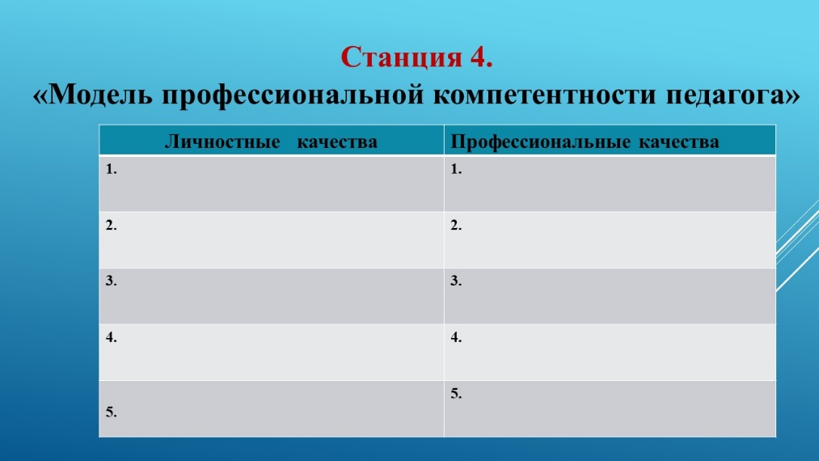

*Творческий подход к заданию приветствуется.*

*Время работы – 5 минут.*

**Демонстрационный этап.**

Попрошу Вас представить модель профессиональной компетентности педагога и обосновать представленные профессиональные и личностные качества.

|  |  |
| --- | --- |
| **Личностные качества** | **Профессиональные качества** |
| Доброжелательность, общительность, ответственность, уверенность, толерантность (уважение, доброта, вежливость), способность к сотрудничеству (честность, взаимопонимание), самоконтроль (управление эмоциями, самоконтроль, стрессоустойчивость), самостоятельность (вера в себя, целеустремленность, инициативность) и другие личностные качества. | Креативный, владеющий современными образовательными технологиями, способный к профессиональному развитию, педагогическая эрудиция, педагогическое (практическое и диагностическое) мышление, педагогическая интуиция; педагогическая наблюдательность, педагогическое предвидение и педагогическая рефлексия. |

*Задание выполнено, получите конверт.*

**Станция 5. «Народная мудрость». *Слайд 9.***

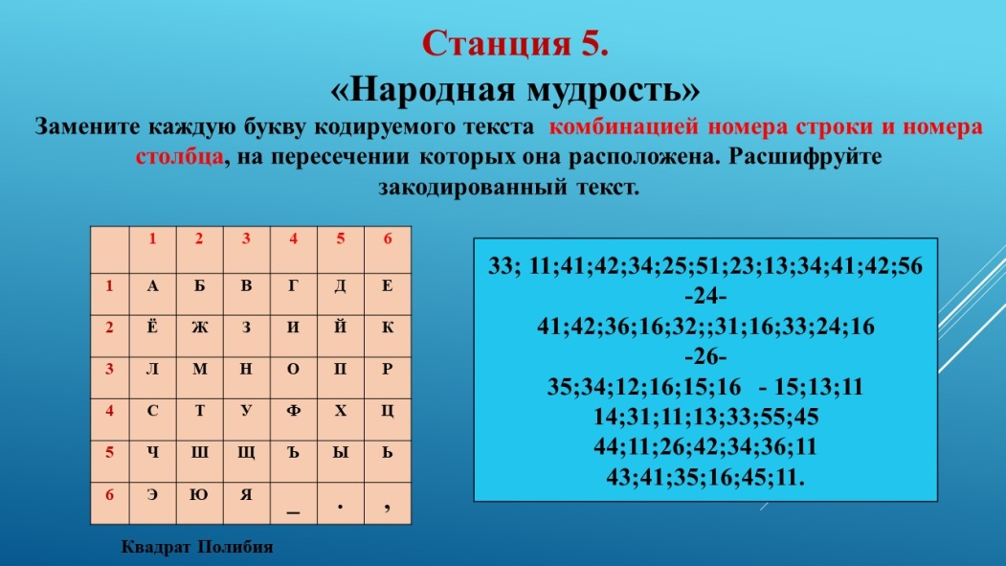

Используя код древнегреческого историка, государственного деятеля и военачальника Полибия, замените букву кодируемого текста комбинацией номера строки и номера столбца, на пересечении которых она расположена. Расшифруйте закодированный текст.

***Слайд 10.*** Текст шифровки: *«Настойчивость и стремление к победе – два главных фактора успеха».*

**Итоговый продукт «Лестница успеха». *Слайд 11.***

Настал важный момент, теперь возьмите все конверты, которые Вы собрали на протяжении всего квеста-путешествия, и составьте «Лестницу успеха». Для этого Вам необходимо разместить на ступенях лестницы слова в соответствие   со значимостью при достижении какой-либо цели.

Слова для справок (из конвертов): учусь, творю, могу, расту, желаю.

Вот мы с Вами и добрались до вершины педагогического мастерства. Чтобы быть мастером своего дела и добиться успеха, необходимо иметь цель и желание. Вот тогда все непременно получится!!!

**Рефлексия. Метод «Рефлексивный экран».** ***Слайд 12.***

Уважаемые, коллеги! Прошу Вас, продолжить фразы, которые я буду говорить:

«Среди этапов работы на семинаре мне особенно понравился…»; «Во время работы на семинаре я приобрел…»; «Работа на семинаре заставила меня задуматься о…».

С какими трудностями при выполнении заданий Вы столкнулись?

Оцените степень эффективности методического семинара для Вас с точки зрения получения новых знаний

  новых знаний                                                             узнал (а) много нового

 не получил (а)     0   1  2  3  4  5  6  7  8  9  10          полезного для работы.

**Подведение итогов семинара.**

«Свободный микрофон» (Если Вам есть ещё что сказать…).

Уважаемые, коллеги, по всем канонам сценария, я бы хотела закончить наш семинар притчей: Вначале Бог создал устрицу и положил ее на самое дно. Жизнь ее не отличалась разнообразием. Целый день она ничего не делала, а  
Только открывала раковину, пропускала немного воды и снова закрывалась. День шел за днем, и она все открывала раковину и закрывала, открывала и закрывала…Тогда Бог создал орла и подарил ему свободный полет и возможность достигать высочайших вершин. Для него не существовало границ, но орел должен был платить за свою свободу.  
Ничего не падало ему с неба. Когда у него появлялись птенцы, он целыми днями охотился, чтобы добыть достаточно пищи. Но он рад был оплачивать этот дар такой ценой. В конце концов, Бог создал человека. И привел его сначала к устрице, потом к орлу. И велел ему выбрать свой образ жизни.

Уважаемые коллеги, мне хочется сказать, что все, кто здесь присутствует выбрали нелегкий путь орла… Чем больше мы учимся и растем, тем свободнее мы становимся. Благодарю всех за работу! ***Слайд 13.***

Интерес к учению появляется только тогда,

когда есть вдохновение, рождающееся от успеха.

*В.А. Сухомлинский*

**Список использованной литературы**

1. Горина В.С. Мастер-класс «Путь к успеху». <https://nsportal.ru/shkola/obshchepedagogicheskie-tekhnologii/library/2012/05/01/master-klass-put-k-uspekhu-dlya>
2. Нефедова Е.М. Методический квест. Развитие профессиональной компетентности педагога, или как добиться успеха. <https://www.1urok.ru/categories/1/articles/18731>

**Приложение 1**

**Итоговый продукт «Лестница успеха»**

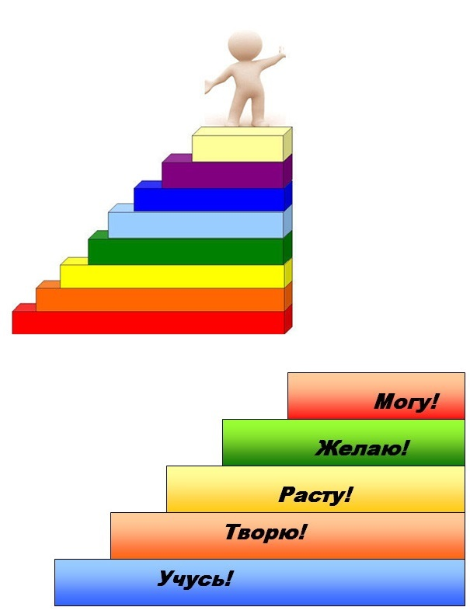

**Обоснование методов и технологий проведения методического семинара**

При планировании методического семинара учтены основные принципы планирования и проведения методического семинара: структурированность, систематичность, комплексность, прозрачность, а также фазы проведения методического семинара: инициация (начало методического семинара); вхождение или погружение в тему (сообщение или выявление целей семинара); формирование ожиданий участников методического семинара (планирование эффектов); интерактивная лекция (передача и объяснение информации); проработка содержания темы (групповая работа с участниками методического семинара); подведение итогов (рефлексия, оценка методического семинара); эмоциональная разрядка (притча, слова В.А Сухомлинского об успехе).

В процессе совместной работы будут осуществляться различные интеракции: методист – участник семинара (обучающийся), обучающийся – обучающийся, методист – малая группа, методист – все участники семинара.

Использование информационно-коммуникационных технологий (ИКТ) в виде мультимедийной презентации помогают в создании, передаче и распространении, визуализации учебной информации для каждого участника методического семинара.

При планировании данного методического семинара были использованы интерактивные формы работы с участниками методического семинара: метод «Ассоциаций», метод «Кластер», использовались элементы квест-технологии (прохождение станций, ребусы, зашифрованное кодовое слово), технология «Перевернутый класс».

Анализ и оценка процесса и результатов методического семинара, выяснение эмоционального самочувствия обучающихся на рефлексивном этапе занятия (метод «Рефлексивный экран», «Закончите фразу») позволяют методисту получить четкое представление о гармоничности построения образовательного процесса в течение методического семинара, соответствия содержания, формы и методов, используемых в образовательном процессе потребностям и возможностям участников семинара.